Формирование у подростков потребности
в здоровом образе жизни, ответственности
за своё здоровье

Здоровье человека в значительной мере зависит от существующих в обществе систем ценностей, определяющих смысл жизни. Здоровье является личной и общественной ценностью.
Здоровый образ жизни – это реализация комплекса действий во всех основных формах жизнедеятельности человека: трудовой, общественной, семейно-бытовой, досуговой. В немалом количестве болезней виноваты не природа, не окружающая среда и общество, а только сам человек, являющийся частью этой природы и этого общества. Чаще всего, особенно в зрелом возрасте, человек заболевает от малой подвижности и несоблюдения режима питания. При этом он надеется на медицину. Медицина может неплохо лечить многие болезни, но не может сделать человека абсолютно здоровым. Роль медицины заключается в том, чтобы научить человека, как стать таким. Для того чтобы стать и быть здоровым, нужны собственные усилия, постоянные и значительные. Заменить их нельзя ничем. К счастью, мы сами можем укрепить свое здоровье, соблюдая здоровый образ жизни, однако необходимые усилия возрастают по мере взросления и старения организма. К сожалению, здоровье, как важная жизненная потребность в достижении той или иной цели, осознается человеком, когда его старость становится близкой реальностью.
В повседневной жизни возникают потребности, значимость удовлетворения которых неодинакова. На разных отрезках жизни и в каждый момент времени происходит как бы конкуренция потребностей. Человек стремится с помощью своего поведения достичь максимума приятного или, по крайней мере, уменьшения неприятного. То и другое зависит от возможности удовлетворить возникающие потребности. Известно, что удовлетворение потребностей корректируется собственными убеждениями (опытом), которые формируются в результате обучения и воспитания на базе приобретенных условных рефлексов. Применительно к здоровью они выражаются в отношении к пище (вкусно – невкусно или люблю – не люблю), к спорту, к правилам поведения, к органам здравоохранения (лечиться или преодолевать боль). Именно поэтому большое значение имеют воспитание, формирование убеждений здорового образа жизни, условных рефлексов правильного поведения. Считается, что значение убеждений обычно слабее биологических потребностей, однако с этим трудно согласиться. Возможности воспитания, формирования убеждения в необходимости вести здоровый образ жизни огромны и очевидны. Вначале рассмотрим, как возникают биологические потребности. Здоровье человека, т.е. благоприятное течение процессов обмена веществ, а следовательно, самой жизни, определяется постоянством внутренней среды организма. Постоянство внутренней среды организма – гомеостаз характеризуется рядом количественных показателей, которые являются биологическими константами, относительно постоянными показателями здоровья. Иными словами, состояние внутренней среды организма свидетельствует о здоровье или нездоровье человека. Организм и окружающая его среда – это единое целое. Изменение экологической среды оказывает соответствующее влияние на организм человека и является причиной отклонения биологических констант от физиологической нормы. Значительное отклонение биологических констант от физиологической нормы, т. е. изменение гомеостаза, свидетельствует о состоянии нездоровья. В этом случае возникает биологическая потребность восстановить отклоненную от нормы константу и тем самым приспособиться, адаптироваться к измененной экологической среде. Именно изменения гомеостаза побуждают процессы адаптации к его восстановлению, т. е. к ликвидации биологической потребности в восстановлении физиологической нормы. Известно, что реакция человека на любое воздействие окружающей среды протекает под контролем центральной нервной системы (ЦНС). Так, меняющаяся экологическая среда изменяет гомеостаз. Характер и степень его изменения воспринимаются соответствующими нервными окончаниями – рецепторами, и сведения об этих изменениях передаются в нервные центры, а от них после соответствующего анализа к рабочим органам, функция которых и заключается в восстановлении гомеостаза.
Основной и простейшей формой нервной деятельности является рефлекс – ответная реакция организма на действие раздражителя. Существуют безусловные и условные рефлексы, т. е. врожденная (инстинкты) и приобретенная формы ответных реакций организма на специфическое раздражение окружающей среды, которые рефлекторно осуществляются на основе принципа саморегуляции. Результатом деятельности функциональной системы организма является ликвидация биологической потребности, или, что одно и то же, адаптация к окружающей среде. Все процессы жизнедеятельности организма и отдельных его органов и систем направлены на сохранение жизни и здоровья. Поддержание постоянства внутренней среды организма является целью, конечным результатом процессов жизнедеятельности организма. Именно результат формирует ту или иную функциональную систему, направленную на удовлетворение потребности, т.е. на сохранение здоровья.
При саморегуляции ликвидация потребности – процесс постоянный, не прекращающийся ни на секунду и протекающий, как правило, без нашего сознания. Кроме биологических, также существуют и социальные потребности, претендующие на свое удовлетворение. Именно потребности лежат в основе формирования мотивированного поведения. А немотивированного поведения не существует. Наличие той или иной потребности организма характеризуется очагом возбуждения в центральной нервной системе, который сохраняется в ней вплоть до ее ликвидации и выступает как фактор, определяющий и направляющий поведение человека. Потребность в здоровом образе жизни – это главная побудительная, направляющая и регулирующая сила поведения личности. Она имеет широкий спектр: потребность в движениях и физических нагрузках; общении, контактах и проведении свободного времени в кругу друзей; играх, развлечениях, отдыхе, эмоциональной разрядке; самоутверждении, укреплении позиции своего Я; познании; эстетическом наслаждении; улучшении качества физкультурно-спортивных занятий, комфорте и др. Формирование потребности в здоровом образе жизни начинается в детстве, а в школьные и студенческие годы актуализируется потребность в формировании здорового образа жизни и позволяет активно реализоваться в повседневной жизни. Важнейшей предпосылкой формирования у подростка позиции созидателя по отношению к своему здоровью является наличие у него потребности в здоровом образе жизни, которая формируется при соблюдении ряда специфических условий, которые представлены на рисунке ниже.
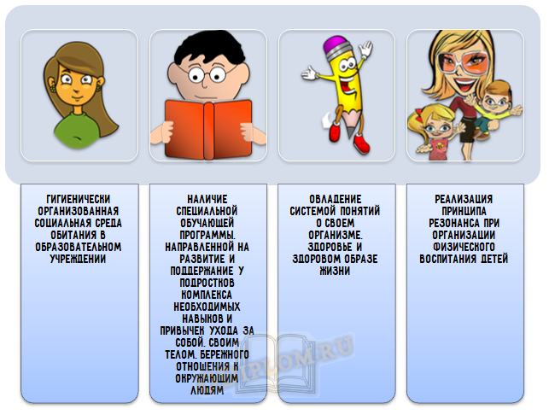
Условия формирования потребности в здоровом образе жизни
При формировании привычек здорового образа жизни необходимо, проводить социально-организованную, непрерывную и целенаправленную работу образовательного учреждения и семьи, логическое и последовательное использование всех основных аспектов здорового образа жизни детей подросткового возраста.

Современные методы формирования потребности в здоровом образе жизни у подростков
